ОПИСАНИЕ МЕСТОПОЛОЖЕНИЯ ГРАНИЦ
Публичный сервитут для размещения (эксплуатации) объекта электросетевого хозяйства «ВЛ-0,4 кВ от ТП № 124»
(наименование объекта, местоположение границ которого описано (далее - объект))
Раздел 1
Сведения об объекте
№ п/п | Характеристики объекта землеустройства | Описание характеристик
1 | 2 | 3
1 | Местоположение объекта | Республика Карелия, Сортавальский район, п. Вуорио
2 | Площадь объекта ± величина погрешности определения площади (Р ± АР) | 7268 кв.м. +/- 60 кв.м.
3 | Иные характеристики объекта | Публичный сервитут.  Цель установления публичного сервитута - для размещения (эксплуатации) объекта электросетевого хозяйства «ВЛ-0,4 кВ от ТП № 124».  Срок 49 лет.

Приложение № 22
к распоряжению от 10 января 2022г. № _____

Раздел 2
Сведения о местоположении границ объекта
1. Система координат: МСК-10 зона 1
2. Сведения о характерных точках границ объекта
Обозначение характерных точек границ | Координаты, м |  | Метод определения координат характерной точки | Средняя квадратическая погрешность положения характерной точки (М), м | Описание обозначены я точки на местности (при  наличии)
 | Х | Y
1 | 2 | 3 | 4 | 5 | 6
1 | 329555.29 | 1327185.84 | геодезический | 0.2 | -
2 | 329561.82 | 1327186.73 | геодезический | 0.2 | -
3 | 329604.63 | 1327190.12 | геодезический | 0.2 | -
4 | 329649.81 | 1327193.76 | геодезический | 0.2 | -
5 | 329691.16 | 1327196.97 | геодезический | 0.2 | -
6 | 329728.64 | 1327199.98 | геодезический | 0.2 | -
7 | 329768.33 | 1327203.15 | геодезический | 0.2 | -
8 | 329811.02 | 1327206.08 | геодезический | 0.2 | -
9 | 329843.57 | 1327208.44 | геодезический | 0.2 | -
10 | 329875.73 | 1327210.70 | геодезический | 0.2 | -
11 | 329884.72 | 1327163.83 | геодезический | 0.2 | -
12 | 329888.65 | 1327164.58 | геодезический | 0.2 | -
13 | 329878.99 | 1327214.94 | геодезический | 0.2 | -
14 | 329843.29 | 1327212.43 | геодезический | 0.2 | -
15 | 329813.26 | 1327210.26 | геодезический | 0.2 | -
16 | 329829.03 | 1327239.68 | геодезический | 0.2 | -
17 | 329822.75 | 1327289.66 | геодезический | 0.2 | -
18 | 329825.05 | 1327344.19 | геодезический | 0.2 | -
19 | 329821.05 | 1327344.36 | геодезический | 0.2 | -
20 | 329818.76 | 1327289.99 | геодезический | 0.2 | -
21 | 329813.05 | 1327275.53 | геодезический | 0.2 | -
22 | 329813.20 | 1327270.45 | геодезический | 0.2 | -
23 | 329815.04 | 1327269.67 | геодезический | 0.2 | -
24 | 329819.73 | 1327281.57 | геодезический | 0.2 | -
25 | 329824.90 | 1327240.44 | геодезический | 0.2 | -
26 | 329808.54 | 1327209.92 | геодезический | 0.2 | -
27 | 329768.03 | 1327207.14 | геодезический | 0.2 | -
28 | 329728.32 | 1327203.96 | геодезический | 0.2 | -
29 | 329690.84 | 1327200.96 | геодезический | 0.2 | -
30 | 329649.49 | 1327197.75 | геодезический | 0.2 | -
31 | 329604.31 | 1327194.10 | геодезический | 0.2 | -
32 | 329563.80 | 1327190.90 | геодезический | 0.2 | -
33 | 329566.19 | 1327219.15 | геодезический | 0.2 | -
34 | 329576.83 | 1327247.46 | геодезический | 0.2 | -
35 | 329583.66 | 1327281.28 | геодезический | 0.2 | -
36 | 329627.03 | 1327328.66 | геодезический | 0.2 | -
37 | 329641.47 | 1327317.21 | геодезический | 0.2 | -
38 | 329670.15 | 1327285.55 | геодезический | 0.2 | -
39 | 329693.27 | 1327259.87 | геодезический | 0.2 | -

Раздел 2
Сведения о местоположении границ объекта
1. Система координат: МСК-10 зона 1
2. Сведения о характерных точках границ объекта
40 | 329696.24 | 1327262.55 | геодезический | 0.2 | -
41 | 329673.12 | 1327288.23 | геодезический | 0.2 | -
42 | 329644.21 | 1327320.14 | геодезический | 0.2 | -
43 | 329629.75 | 1327331.60 | геодезический | 0.2 | -
44 | 329665.24 | 1327369.46 | геодезический | 0.2 | -
45 | 329703.44 | 1327410.84 | геодезический | 0.2 | -
46 | 329713.73 | 1327388.72 | геодезический | 0.2 | -
47 | 329724.82 | 1327365.16 | геодезический | 0.2 | -
48 | 329736.35 | 1327340.45 | геодезический | 0.2 | -
49 | 329747.98 | 1327315.74 | геодезический | 0.2 | -
50 | 329759.47 | 1327291.16 | геодезический | 0.2 | -
51 | 329763.10 | 1327292.85 | геодезический | 0.2 | -
52 | 329751.61 | 1327317.44 | геодезический | 0.2 | -
53 | 329739.97 | 1327342.14 | геодезический | 0.2 | -
54 | 329728.45 | 1327366.86 | геодезический | 0.2 | -
55 | 329717.35 | 1327390.42 | геодезический | 0.2 | -
56 | 329706.36 | 1327414.02 | геодезический | 0.2 | -
57 | 329736.78 | 1327447.52 | геодезический | 0.2 | -
58 | 329771.48 | 1327484.51 | геодезический | 0.2 | -
59 | 329804.11 | 1327519.53 | геодезический | 0.2 | -
60 | 329843.50 | 1327561.24 | геодезический | 0.2 | -
61 | 329840.59 | 1327563.99 | геодезический | 0.2 | -
62 | 329801.19 | 1327522.26 | геодезический | 0.2 | -
63 | 329768.56 | 1327487.24 | геодезический | 0.2 | -
64 | 329733.84 | 1327450.23 | геодезический | 0.2 | -
65 | 329704.54 | 1327417.93 | геодезический | 0.2 | -
66 | 329662.31 | 1327372.19 | геодезический | 0.2 | -
67 | 329628.68 | 1327336.31 | геодезический | 0.2 | -
68 | 329627.96 | 1327362.99 | геодезический | 0.2 | -
69 | 329625.91 | 1327364.83 | геодезический | 0.2 | -
70 | 329623.91 | 1327364.77 | геодезический | 0.2 | -
71 | 329624.79 | 1327332.14 | геодезический | 0.2 | -
72 | 329579.96 | 1327283.16 | геодезический | 0.2 | -
73 | 329572.97 | 1327248.57 | геодезический | 0.2 | -
74 | 329562.88 | 1327221.70 | геодезический | 0.2 | -
75 | 329524.43 | 1327224.68 | геодезический | 0.2 | -
76 | 329498.71 | 1327223.43 | геодезический | 0.2 | -
77 | 329500.00 | 1327222.73 | геодезический | 0.2 | -
78 | 329499.31 | 1327221.45 | геодезический | 0.2 | -
79 | 329499.41 | 1327219.46 | геодезический | 0.2 | -
80 | 329524.37 | 1327220.67 | геодезический | 0.2 | -
81 | 329562.06 | 1327217.75 | геодезический | 0.2 | -
82 | 329559.75 | 1327190.49 | геодезический | 0.2 | -
83 | 329552.71 | 1327189.52 | геодезический | 0.2 | -
84 | 329544.53 | 1327183.72 | геодезический | 0.2 | -
85 | 329491.30 | 1327174.14 | геодезический | 0.2 | -

Раздел 2
Сведения о местоположении границ объекта
1. Система координат: МСК-10 зона 1
2. Сведения о характерных точках границ объекта
86 | 329454.37 | 1327167.30 | геодезический | 0.2 | -
87 | 329457.56 | 1327193.29 | геодезический | 0.2 | -
88 | 329462.84 | 1327229.35 | геодезический | 0.2 | -
89 | 329428.95 | 1327229.22 | геодезический | 0.2 | -
90 | 329403.65 | 1327235.79 | геодезический | 0.2 | -
91 | 329386.65 | 1327247.24 | геодезический | 0.2 | -
92 | 329360.35 | 1327265.73 | геодезический | 0.2 | -
93 | 329363.25 | 1327297.62 | геодезический | 0.2 | -
94 | 329360.00 | 1327296.07 | геодезический | 0.2 | -
95 | 329359.24 | 1327297.67 | геодезический | 0.2 | -
96 | 329356.95 | 1327272.48 | геодезический | 0.2 | -
97 | 329344.14 | 1327300.76 | геодезический | 0.2 | -
98 | 329329.78 | 1327332.19 | геодезический | 0.2 | -
99 | 329328.03 | 1327337.41 | геодезический | 0.2 | -
100 | 329319.98 | 1327362.36 | геодезический | 0.2 | -
101 | 329309.18 | 1327397.17 | геодезический | 0.2 | -
102 | 329304.89 | 1327395.84 | геодезический | 0.2 | -
103 | 329315.69 | 1327361.00 | геодезический | 0.2 | -
104 | 329323.76 | 1327336.01 | геодезический | 0.2 | -
105 | 329326.01 | 1327330.82 | геодезический | 0.2 | -
106 | 329340.50 | 1327299.10 | геодезический | 0.2 | -
107 | 329356.66 | 1327263.43 | геодезический | 0.2 | -
108 | 329384.39 | 1327243.94 | геодезический | 0.2 | -
109 | 329401.98 | 1327232.09 | геодезический | 0.2 | -
110 | 329428.45 | 1327225.22 | геодезический | 0.2 | -
111 | 329458.21 | 1327225.33 | геодезический | 0.2 | -
112 | 329453.60 | 1327193.83 | геодезический | 0.2 | -
113 | 329449.93 | 1327163.94 | геодезический | 0.2 | -
114 | 329451.45 | 1327162.18 | геодезический | 0.2 | -
115 | 329492.11 | 1327169.71 | геодезический | 0.2 | -
116 | 329545.23 | 1327179.28 | геодезический | 0.2 | -
117 | 329562.65 | 1327172.98 | геодезический | 0.2 | -
118 | 329564.17 | 1327177.22 | геодезический | 0.2 | -
119 | 329550.23 | 1327182.25 | геодезический | 0.2 | -
1 | 329555.29 | 1327185.84 | геодезический | 0.2 | -
3. Сведения о характерных точках части (частей) границы объекта
Обозначение характерных точек границ | Координаты, м |  | Метод определения координат характерной точки | Средняя квадратическая погрешность положения характерной точки (М), м | Описание обозначени я точки на местности (при  наличии)
 | Х | Y
1 | 2 | 3 | 4 | 5 | 6
Часть N 1
- | - | - | - | - | -
- | - | - | - | - | -
Часть N 2
- | - | - | - | - | -

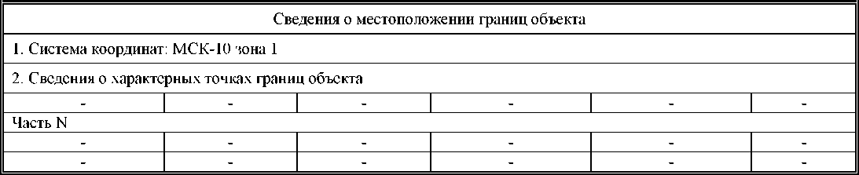

Сведения о местоположении измененных (уточненных) границ объекта
1. Система координат: -
2. Сведения о характерных точках границ объекта
Обозначение характерных точек границ | Существующие координаты, м |  | Измененные (уточненные) координаты, м |  | Метод  определения  координат  характерной  точки | Средняя квадратическая погрешность положения характерной точки (М1),м | Описание обозначения точки на местности (при наличии)
 | X | Y | X | Y
1 | 2 | 3 | 4 | 5 | 6 | 7 | 8
- | - | - | - | - | - | - | -
- | - | - | - | - | - | - | -
3. Сведения о характерных точках части (частей) границы объекта
Часть № 1
- | - | - | - | - | - | - | -
- | - | - | - | - | - | - | -
Часть № 2
- | - | - | - | - | - | - | -
- | - | - | - | - | - | - | -
Часть №
- | - | - | - | - | - | - | -
- | - | - | - | - | - | - | -

Схема расположения границ публичного сервитута
для размещения (эксплуатации) объекта электросетевого хозяйства «ВЛ-0,4 кВ от ТП № 124»
в границах земельных участков с кадастровыми номерами: 10:07:0062204:112, 10:07:0062204:128, 10:07:0062204:115, 10:07:0062204:121, 10:07:0062204:87, 10:07:0062204:95, 10:07:0062204:86, 10:07:0062204:84, 10:07:0062204:83, 10:07:0062204:14, 10:07:0062204:114, 10:07:0062204:63, 10:07:0062204:313, 10:07:0062204:314, 10:07:0062204:76, 10:07:0062204:13, 10:07:0062204:371, 10:07:0062204:66, 10:07:0062204:67, 10:07:0062204:116, 10:07:0062204:142, 10:07:0062204:78, 10:07:0062204:79, 10:07:0062204:80, 10:07:0062204:81, 10:07:0060202:4, 10:07:0060202:2, 10:07:0060202:8,
10:07:0060202:162, 10:07:0060202:163, 10:07:0060202:167, 10:07:0060202:31, 10:07:0060202:9,
кадастровые кварталы: 10:07:0062204, 10:07:0060202.
Республика Карелия, Сортавальский район, п. Вуорио.
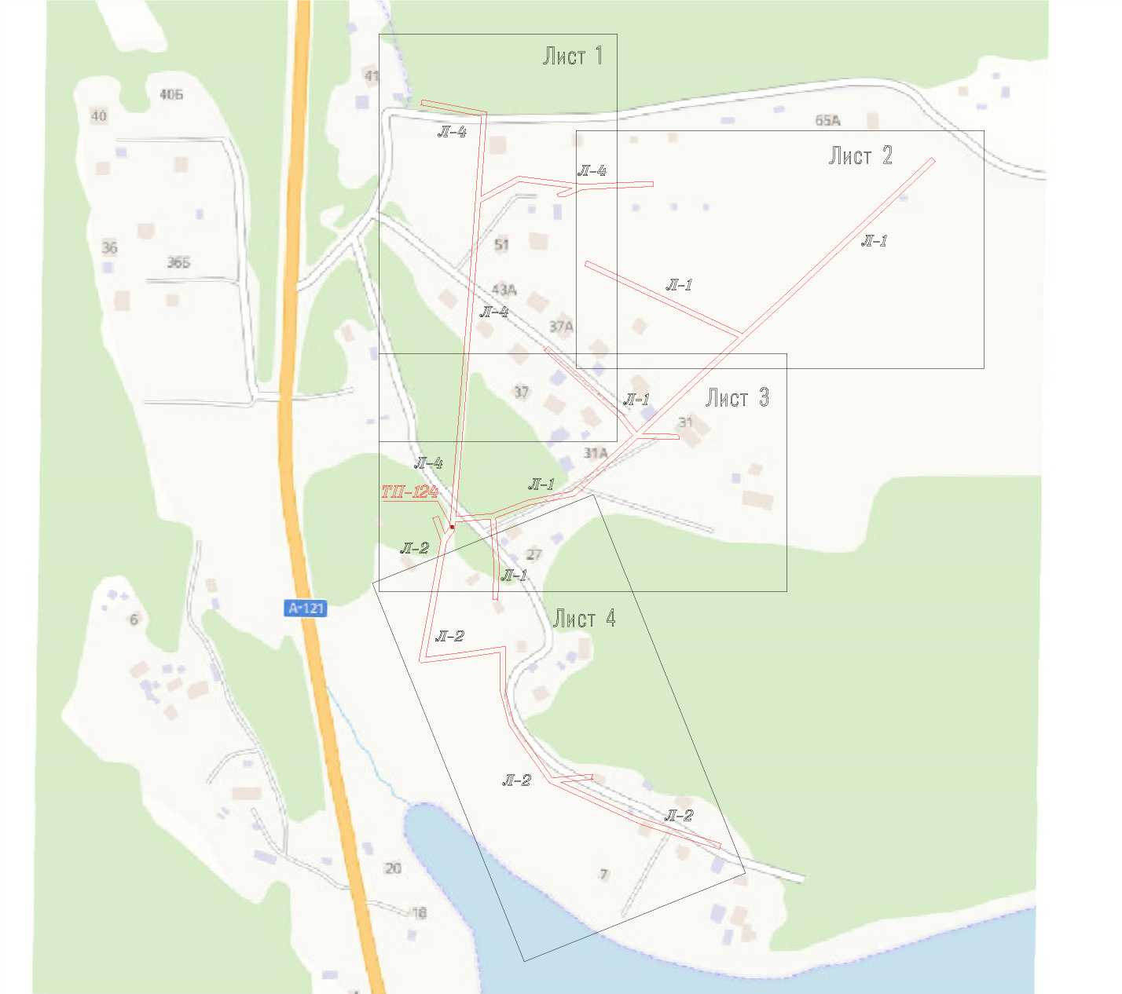
С
А ft

Условные обозначения - проектные границы публичного сервитута

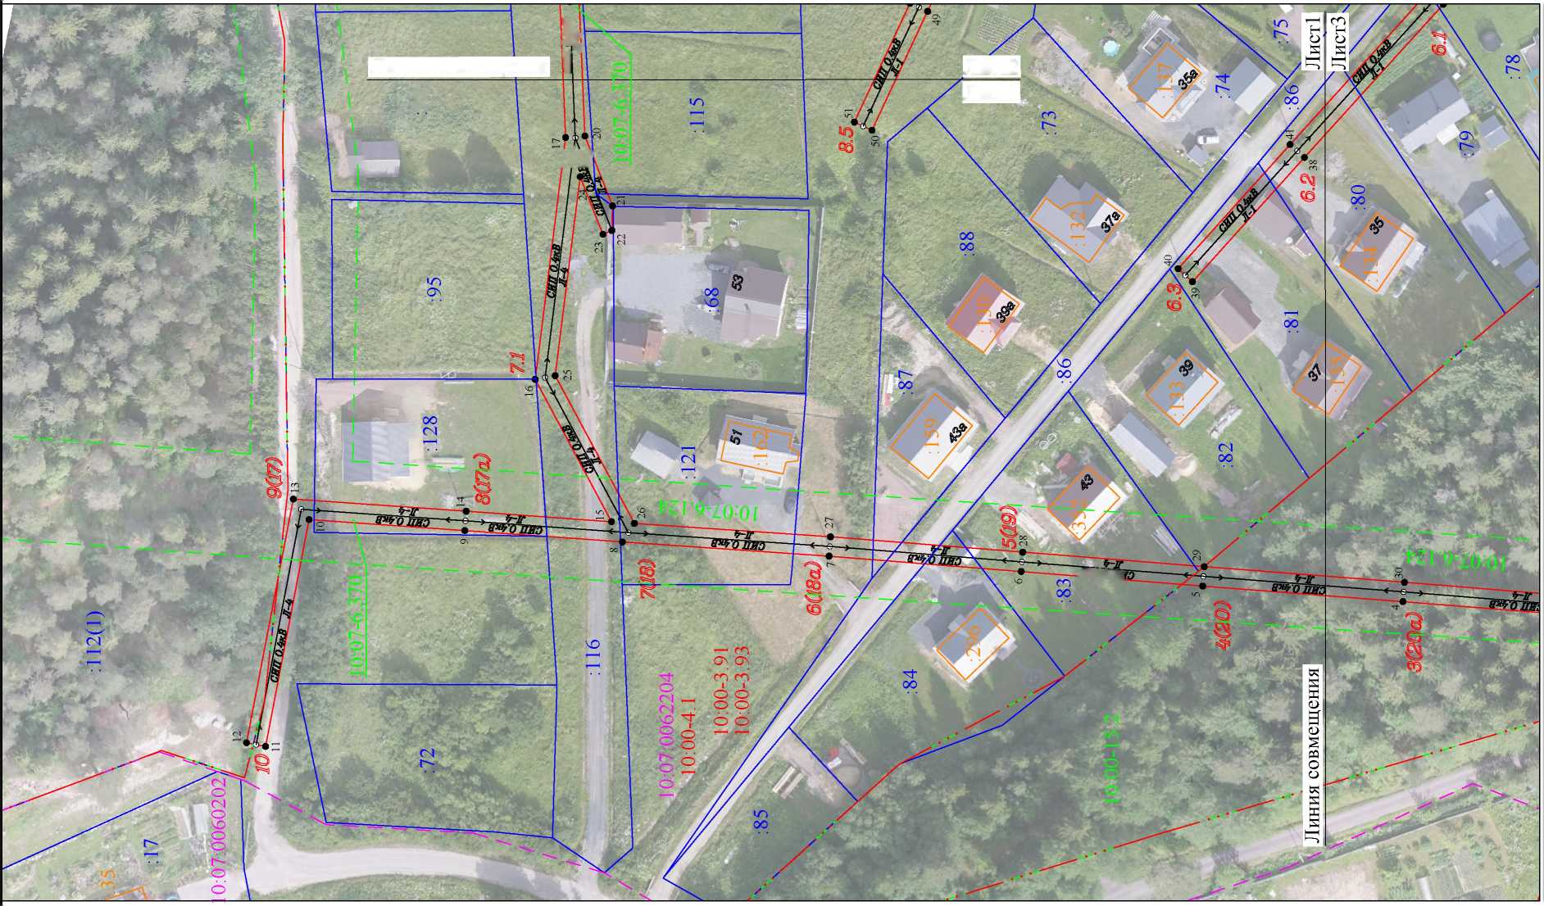
 | g|
Эт
te⁴
Линия совмещения 1
(N
O'N | ем
 | к
 | Ify

Лист2
Лист1
Лист №1
О ^5 ^ 5

Условные обозначения Масштаб 1 . 1000
- проектные границы публичного сервитута
- местоположение инженерного сооружения
• | - обозначение характерной точки границы 5 - номер опоры
• - граница населенного пункта, данные ЕГРН
граница кадастрового квартала
- границы земельного участка, по сведениям ЕГРН
- ОКС, по сведениям ЕГРН
- граница зоны с особыми условиями использования территории, по сведениям ЕГРН 10:07:0040802 - номер кадастрового квартала
:525 - обозначение земельного участка в кадастровом квартале, по сведениям ЕГРН :312 - обозначение ОКС, по сведениям ЕГРН
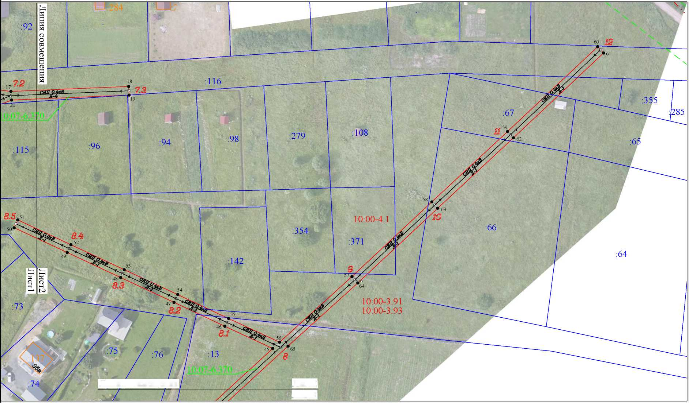
ЛистЗ
Масштаб 1 : 1000
93 | ЩШТ89 3 | : 117 | : 120 | .91 | : 110
 | :91

10;07:0062204
Лист №2 С
I

ю
Линия совмещения
Лист2
Условные обозначения
- проектные границы публичного сервитута
- местоположение инженерного сооружения
• | - обозначение характерной точки границы 5 - номер опоры
• - граница населенного пункта, данные ЕГРН
граница кадастрового квартала
- границы земельного участка, по сведениям ЕГРН
- ОКС, по сведениям ЕГРН
- граница зоны с особыми условиями использования территории, по сведениям ЕГРН 10:07:0040802 - номер кадастрового квартала
:525 - обозначение земельного участка в кадастровом квартале, по сведениям ЕГРН :312 - обозначение ОКС, по сведениям ЕГРН
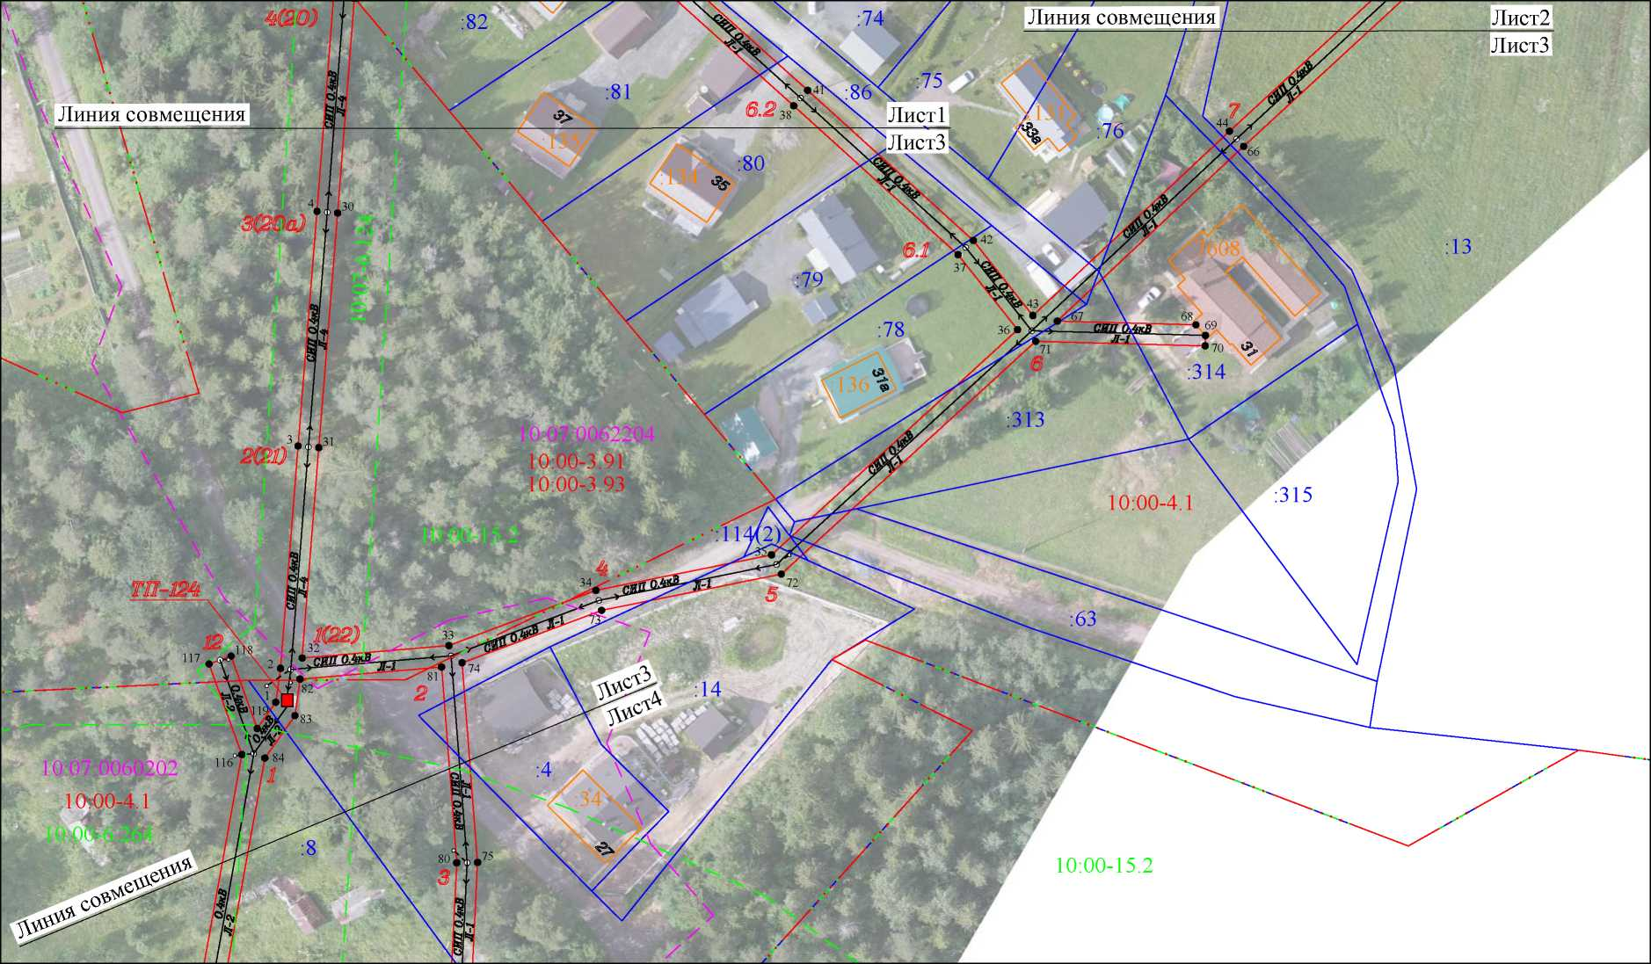
Условные обозначения Масштаб 1 : 1000
Лист №3
С
I

ю
- проектные границы публичного сервитута
- местоположение инженерного сооружения
• 1 - обозначение характерной точки границы 5 - номер опоры
• - граница населенного пункта, данные ЕГРН
граница кадастрового квартала
- границы земельного участка, по сведениям ЕГРН
- ОКС, по сведениям ЕГРН
- граница зоны с особыми условиями использования территории, по сведениям ЕГРН 10:07:0040802 - номер кадастрового квартала
:525 - обозначение земельного участка в кадастровом квартале, по сведениям ЕГРН : 312 - обозначение ОКС, по сведениям ЕГРН
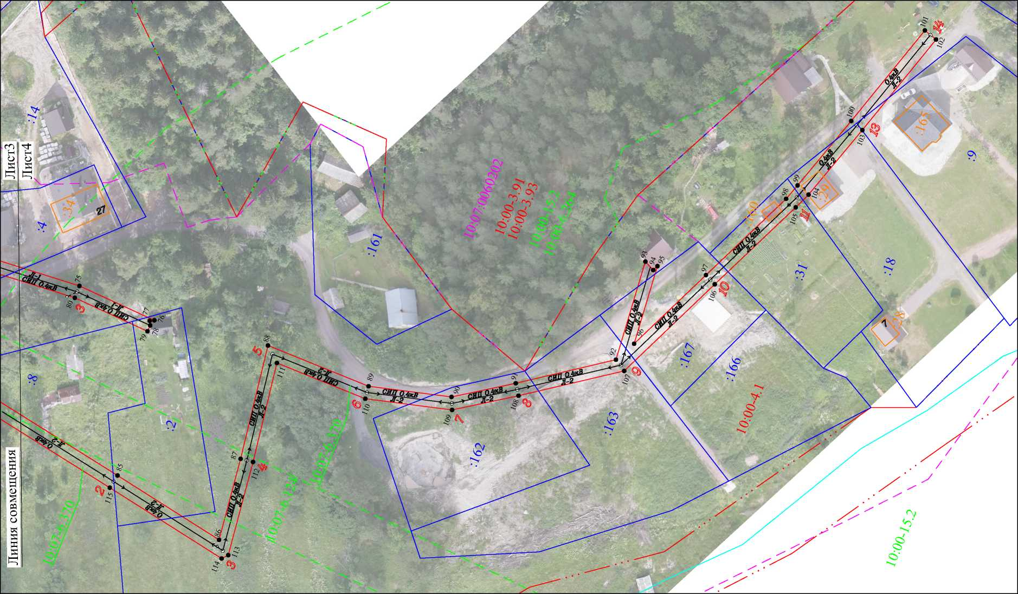
Схема расположения границ публичного сервитута
для размещения (эксплуатации) объекта электросетевого хозяйства «ВЛ-0,4 кВ от ТП № 124»
Лист №4
$
• 1
5
10:07:0040802 :525 : 312
Условные обозначения Масштаб 1 : 1000
- проектные границы публичного сервитута
- местоположение инженерного сооружения
- обозначение характерной точки границы
- номер опоры
- граница населенного пункта, данные ЕГРН
- граница кадастрового квартала
- границы земельного участка, по сведениям ЕГРН
- ОКС, по сведениям ЕГРН
- граница зоны с особыми условиями использования территории, по сведениям ЕГРН
- номер кадастрового квартала
- обозначение земельного участка в кадастровом квартале, по сведениям ЕГРН
- обозначение ОКС, по сведениям ЕГРН

